### HW6

519021910711 罗哲文

请类比分析可见光照相机、X线机和伽马相机的成像原理，以及在仪器组成上的异同。

* 可见光照相机仪器组成

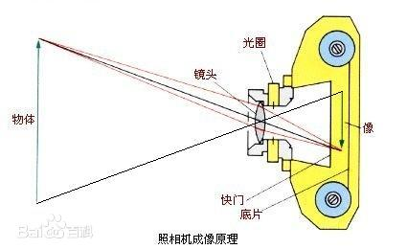

* X线机

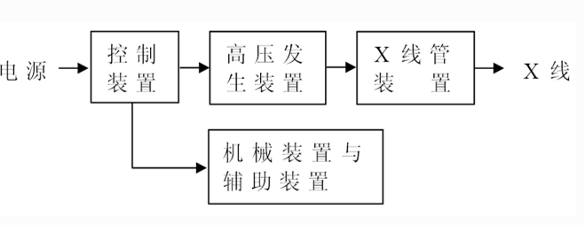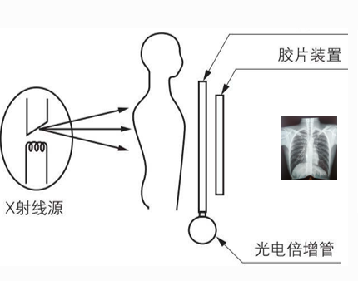

* 伽马相机

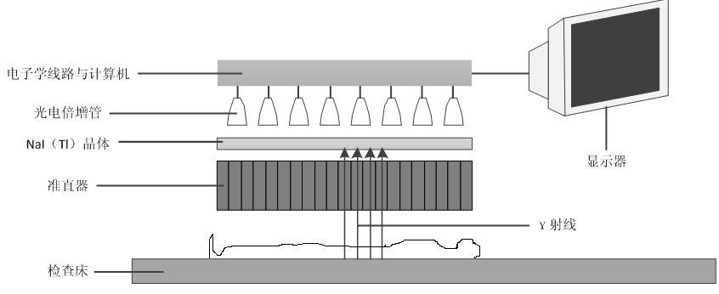

|  |  |  |  |
| --- | --- | --- | --- |
| 仪器 | 成像原理 | 仪器组成上的异 | 仪器组成上的同 |
| 可见光照相机 | 可见光照相机的镜头相当于一个凸透镜,来自物体的**反射、散射**的可见光经过照相机镜头的凸透镜后会聚在胶片上,成倒立、缩小的实像。 | ①光源来自成像物体本身对可见光的反射、散射，不需要发射装置；  ②不存在转换装置，胶片感受可见光成像。  ③凸透镜汇聚物体散射在各个方向的光，得到成像物体的位置信息。 | ①都有机械辅助装置  ②都需要显示装置（如：显示器、照片等）  ③都有对光源敏感的传感元件（可见光-胶片、X射线-含磷材料、γ射线-闪烁晶体） |
| X线机 | 高速运动的电子轰击靶面后，释放的能量中1%转化为X射线，X射线在穿透人体组织器官时，人体组织器官的密度、厚薄都不相同，对X射线的吸收量不同，X射线**透射**人体不同组织器官后的能量衰减不一，X射线透射后经过含磷材料转变为可见光，感光胶片可将透射后的X射线强度信息记录下来，形成图像。 | ①需要同时具有X射线的发射装置和接收装置。  ②仪器中有将X射线转化为可见光的含磷转换材料，胶片感受可见光成像。  ③成像的位置信息由发射装置与接收装置的相对位置决定。 |
| 伽马相机 | 人体特定组织内的同位素衰变释放出伽马射线经过准直器（尽可能多地通过来自身体不同位置的相同方向射线）后抵达闪烁晶体，闪烁晶体将伽马射线转化为荧光，随后经过光电倍增管放大，通过电子线路和计算机成像。 | ①光源来自放射性显像剂的γ衰变，无发射装置；  ②仪器中有闪烁晶体（γ射线→可见光）、光电倍增管（光→电），通过电子线路传导后计算机成像；  ③成像的位置信息由准直器收集，因此准直器应尽可能靠近人体，获得更多方向上发射的伽马射线。 |